**Opvallend: Een zwarte koninklijke trompet speler in het middeleeuwse Engeland**

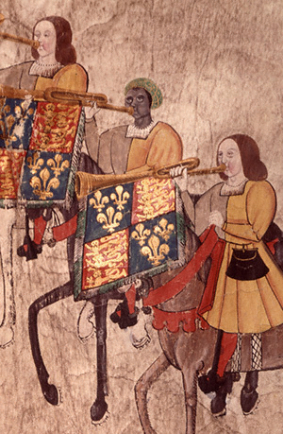

Afbeelding uit *The 1511 Westminster Tournament Roll* die waarschijnlijk John Blanke toont

**John Blanke** was een Afrikaanse muzikant aan het hof van Hendrik VII en Hendrik VIII van Engeland.

**Biografie**

Van John Blanke wordt aangenomen dat hij van Afrikaanse afkomst is, maar zijn leeftijd, geboorteplaats en ouders zijn onbekend. Zijn achternaam is waarschijnlijk eerst een bijnaam geweest en zou afkomstig zijn van het Spaanse *blanco* dat wit betekent. Waarschijnlijk kwam Blanke in Engeland terecht na de komst van Catharina van Aragon naar het land in 1501. Een zwarte man zal heel bijzonder geweest zijn in het land en zeker aan het hof.

Tussen 1507 en 1512 was Blanke een van de acht koninklijke trompettisten die onder leiding stonden van Peter de Casa Nova.

Zijn eerste salaris verkreeg hij in december 1507 en bedroeg 20 shillings. Blanke speelde op de begrafenis van Hendrik VII op 11 mei 1509 en ook op 24 juni van dat jaar bij de kroning van Hendrik VIII van Engeland. John Blanke was dus een belangrijk man!

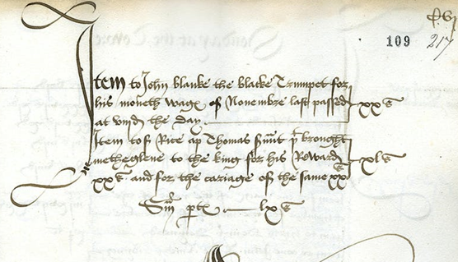

*Fragment van het document dat de betaling bevestigd voor de diensten van John Blanke.*

Na de dood van de Italiaanse trompettist Domynck Justinian solliciteerde Blanke voor diens positie wat hem een salaris verdubbeling opleverde. Op 12 en 13 februari 1511 speelde Blanke ook op het toernooi van Westminster dat werd gehouden voor de geboorte van prins Hendrik, hertog van Cornwall. Een jaar later trouwde hij met een vrouw van wie de naam onbekend is.

Blanke was duidelijk niet tevreden over zijn salaris. Hij stuurde de koning een brief waarin hij om salaris verhoging vroeg.

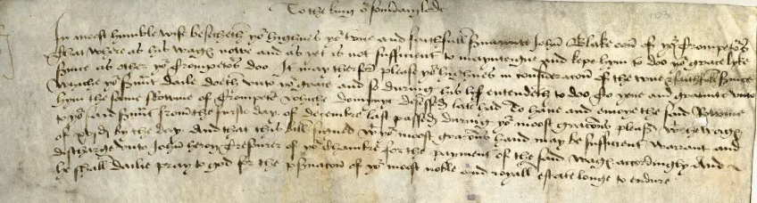

*Deel van de brief van Blanke waarin hij solliciteert naar een hogere positie.*

Dit was een succes en Blanke was een goedbetaald man tegen de tijd dat hij verdwijnt uit de officiële documenten. Ter gelegenheid van zijn huwelijk stuurde koning Hendrik VIII hem een kleed van violet laken, alsook een muts en een hoed.

Hierna verdwijnt de naam van Blanke uit de koninklijke archieven, want hij wordt niet genoemd in de lijst van trompettisten van 31 januari 1514. We hebben geen idee hoe het met hem afgelopen is maar het beeld van een zwarte trompettist in de middeleeuwen blijft bijzonder!

**Vragen bij de tekst:**

1. Hoe kwam John Blanke aan zijn achternaam? (waarschijnlijk)

2. Waarom zal een zwarte man in Engeland bijzonder zijn geweest?

3. John Blanke was een belangrijk man. Leg uit waarom!

4. Hoe denkt koning Hendrink VIII over John Blanke? Leg uit.